Муниципальное бюджетное дошкольное образовательное учреждение
«Красная шапочка» г. Дигора

Конспект нетрадиционного родительского собрания в форме вечера – встречи
«Моя семья – что может быть дороже»

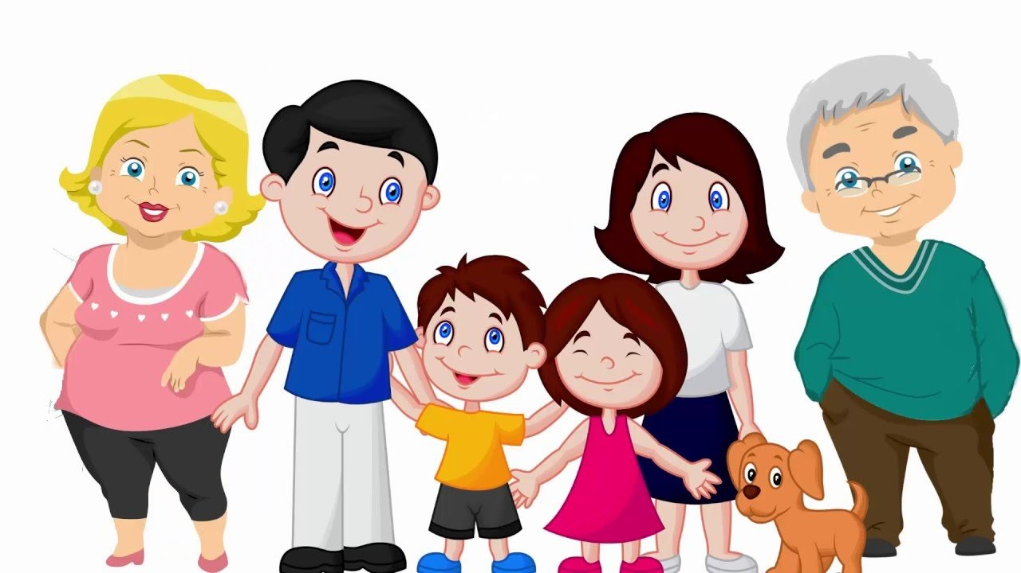

Разработала: Тобоева Ф. А.

2022 г.

Цель: помочь родителям и детям осознать значимость семьи в жизни человека.
- Формировать представление у детей о семье.
- Воспитывать любовь и уважение к членам семьи.
Задачи:
- Создать благоприятный микроклимат между родителями, детьми и
педагогами для более результативной работы.
- Познакомить родителей с мнением детей о семье и счастье. Уточнить,
совпадают ли мнения родителей и детей.
- Укрепить привязанность к членам своей семьи.
- Повысить статус ребенка и семьи в целом.
- Укрепление доброжелательного отношения между родителями и детьми.
- Помочь формированию взаимопонимания между родителями и ребенком. - Обогащать детско-родительские отношения опытом совместной творческой деятельности.
- Обогащать детско-родительские отношения опытом диалогического эмоционально-насыщенного общения.
Предварительная подготовка: опрос детей по теме «Что такое для тебя семья», разучить стихотворения и песню по теме «Моя семья», оформление стенгазеты «Моя дружная семья», изготовление приглашения на собрание совместно с детьми, проведение тематических бесед с детьми о семье, подготовить пословицы о семье, изготовить памятки для родителей.
План проведения родительского собрания:
- Вступительное слово воспитателя.
- Игра «Передай мяч и назови членов своей семьи»
- Высказывания родителей на тему «Что такое семья»
- Стихи детей о семье
- Просмотр видеозаписи
- Подвижная игра «Моя семья — мой дом родной»
- Пословицы и поговорки о семье
- Тренинг «Тепло семьи»
- Подвижная игра «Дружная семейка»
- Стихи детей о семье.
- Работа родителей с цветиком-семицветиком. Песня в исполнении детей
- Игра «Вопросы и ответы»
- Продуктивная деятельность детей и родителей «Семья на сердечке».
- Заключительная часть.
Оборудование: мяч, плакат-шарада, видеозапись высказываний детей о семье, мультимедийная установка, обручи, бумажные заготовки «цветиксемицветик», материалы для рисования, фонограмма песен «Моя семья», «Радость моя»
Домашнее задание: совместное творчество - рисунки "Моя любимая семья"
Ход мероприятия:
Добрый вечер уважаемые родители. Мы очень рады видеть Вас в нашем детском саду.
Сегодняшний день
Мы семье посвящаем И беседу веселую
Для вас начинаем!
Когда мы вместе – ты и я,
Печали нет: душа в покое, Как хорошо, что есть семья – На свете самое родное!
Звучит песня «Радость моя», входят дети.
Воспитатель:
- Сегодня разговор пойдет о семье, о ее значении в жизни человека. - Сейчас я предлагаю поиграть в игру-представление. У нас есть волшебный мячик, вы будете по очереди передавать его, рассказывать о своей семье. (Родители и дети представляются и рассказывают о членах своей семьи) Воспитатель: Семья для ребенка – это источник общественного опыта. Здесь он находит примеры для подражания и здесь происходит его социальное рождение.
- Уважаемые родители, вы – первые и самые важные учителя своего ребёнка. Первая его школа – ваш дом – окажет огромное влияние на то, что он будет считать важным в жизни, на формирование его системы ценностей.
- А что, по Вашему мнению, означает понятие – семья. (Ответы родителей).
Воспитатель: Семья - это прежде всего самые близкие и родные люди. Они заботятся о вас, дарят любовь. Семья является опорой для ребёнка. Ведь очень приятно и радостно получать и дарить любовь своей семьи! - Каждому из нас нужно такое место, где не надо притворяться, где тебя не обманут, где тебе спокойно и хорошо, там, где ты отдыхаешь душой. Такое место – твоя семья, твой дом. А кто знает, какое слово зашифровано на плакате? (плакат – шарада)
- Да, это слово семья.
- Как появилось слово «семья»? Вам об этом расскажут ваши дети.
- ребенок:
Семья – словечко странное, Хотя не иностранное. – Как слово получилось, Не ясно нам совсем. Ну, «Я» – мы понимаем, А почему их семь?
- ребенок:
Не надо думать и гадать, А надо просто сосчитать:
Два дедушки,
Две бабушки, Плюс папа, мама, я.
Сложили? Получается семь человек, Семь «Я»!
1 ребенок:
- А если есть собака?
Выходит восемь «Я»?
2 ребенок:
– Нет, если есть собака, Выходит Во! – семья.
Воспитатель: А хотите узнать, что думают ваши дети о том, что такое - семья? (Родители смотрят видеозапись ответов детей).
Воспитатель: Наша встреча продолжается!
Давайте все вместе поиграем! Взрослые будут домиками, а дети бегают, играют под музыку, как только музыка остановится, дети прячутся в свои домики. Родители в это время с открытыми руками сидят и ждут деток. Воспитатель: С давних пор о доме и семье говорили с любовью и уважением. Из далёких времён до нас дошли пословицы и поговорки о семье. А вы знаете пословицы о семье? Я начну, а вы продолжите.
Вся семья вместе, … (так и душа на месте).
Семья без детей, что… (часы без гирьки).
Дерево держится корнями, … (а человек семьей).
Где любовь да совет… (там и горя нет).
На что и клад, коли… (в семье лад).
Семьей дорожить - … (счастливым быть).
Вместе тесно, … (да врозь скучно).
Семья сильна, когда… (над ней крыша одна). Отца с матерью почитать - … (горя не знать).
За общим столом … (еда вкуснее).
Семейный горшок… (всегда кипит).
В гостях хорошо, а дома… (лучше).
Не будет добра, коли … (в семье вражда).
Не красна изба углами, а красна… (пирогами).
Семья в куче, … (не страшна и туча).
Дети не в тягость, а в… (радость).
Когда семья вместе, и сердце… (на месте).
На свете всё найдёшь, кроме… (отца с матерью).
Мать кормит детей, как земля… (людей).
Везде хорошо, … (но дома лучше).
Человек без семьи, … (что дерево без плодов).
У кого есть бабушка и дед, тот… (не ведает бед). Семья - это… (семь я).
Воспитатель: Сейчас мы с вами проведем тренинг «Тепло семьи».
Попросить ребенка и родителя взяться за руки. Акцентировать внимание ребенка. «Какие у мамы (папы) руки?» (теплые, нежные, красивые) Родителя попросить почувствовать тепло рук ребенка.
Посмотреть друг на друга, улыбнуться, обнять друг друга.
Воспитатель: А сейчас я предлагаю узнать насколько дружная у вас семья.
Давайте поиграем в игру «Дружная семейка».
У мамы и ребенка в руках обручи. Первым бежит папа. Обегает вокруг конуса, возвращается, берет маму с обручем (папа, обруч, мама) и бегут вдвоем. Обегают вокруг конуса, возвращаются, берут ребенка с обручем (папа, обруч, мама, обруч, ребенок) и бегут втроем. Обегают вокруг конуса, возвращаются на свое место. Чья команда прибежит первой, та и победила.
Воспитатель: Наши детки приготовили стихи о семье, давайте послушаем!
Что такое семья?
Вам скажу по секрету - Это папа и мама
Всех дороже на свете!
Две бабушки, два дедушки,
Родители и я - Вот так и получается
Обычная семья. …
Что такое семья?
Вы спросите меня.
Я отвечу вам с удовольствием,
Что семья - это дом,
Садик мой за окном,
И семья - это малая Родина!
Под пургой и дождём
Нас согреют теплом
И помогут в любых ситуациях
Мамы милой глаза,
И улыбка отца,
И ватрушки, и булочки бабушки!
В мир идём из семьи, Там и корни твои, Твоя долгая жизнь начинается. И основа основ - наш родительский дом, И семьёй в мире жизнь продолжается.
Семья - это мама, и папа, и дед, Бабуля готовит нам вкусный обед.
В семье ещё братья и сёстры бывают. Семья - это Я,
И меня называют:
Котёнок и лапочка, заинька, птичка...
Мне кто - то братишка, а кто - то сестричка. Семья - где все любят меня и ласкают, И лучше СЕМЬИ ничего не бывает!
Воспитатель: Уважаемые родители перед Вами лежит цветик – семицветик. Представьте, что это Ваш ребенок нежный, цветущий. Напишите на лепестках ласкательные производные от имени Вашего ребенка или семейных прозвищ. На стебельке – имя, которым вы обращаетесь к ребенку, когда недовольны или сердитесь на него. (Дается 2-3 минуты для заполнения).
- А пока вы пишете, дети исполнят для Вас песню «Моя семья» (текст песни Лариса Григорьева, слова и музыка Александра Ермолова). - Мы дарим Вам цветок с именем Вашего малыша. Пусть он лежит в семейном альбоме, ведь это часть его жизни, а потом станет частью истории вашей семьи.
Воспитатель: Ну и снова у нас семейная игра. Называется она «Вопросы и ответы». Я буду задавать вам вопросы, а вы вместе с детками отвечать.
- Посуда для приготовления супа. (КАСТРЮЛЯ)
- Музыкальный струнный русский народный инструмент (БАЛАЛАЙКА)
- Часть суток между днем и ночью. (ВЕЧЕР)
- Небольшое животное зеленого цвета, которое живет около воды.
(ЛЯГУШКА)
- Овощ оранжевого или жёлтого цвета. (МОРКОВЬ)
- Часть суши, со всех сторон окруженная водой. (ОСТРОВ) 7. Мамин папа, одним словом. (ДЕДУШКА)
- Сосуд с ручкой, в котором обычно носят воду. (ВЕДРО)
- Музыкальный инструмент с шестью или семью струнами. (ГИТАРА)
- Время года, которое наступает после весны. (ЛЕТО)
- Животное с длинной шеей. (ЖИРАФ)
- Врач, который лечит детей. (ПЕДИАТР)
- Верхняя часть дерева. (КРОНА)
- Мамина мама, одним словом. (БАБУШКА)
Воспитатель: Сейчас я приглашаю родителей с детьми пройти за столы, и вместе изобразить свою семью на сердечке. Все материалы для рисования лежат на столах.
Далее идет творческий процесс родителей совместно с детьми под песню Григория Гладкова «Семья».
Воспитатель: Уважаемые родители! Спасибо Вам за активное участие в нашем мероприятии.
- Закончить наш вечер-встречу я бы хотела таким прекрасным стихотворением о семье:
Семья – это счастье, любовь и удача, Семья – это летом поездки на дачу. Семья – это праздник, семейные даты, Подарки, покупки, приятные траты. Рожденье детей, первый шаг, первый лепет, Мечты о хорошем, волнение и трепет. Семья – это труд, друг о друге забота, Семья – это много домашней работы.
Семья – это важно! Семья – это сложно!
Но счастливо жить одному невозможно!
Всегда будьте вместе, любовь берегите, Обиды и ссоры подальше гоните, Хочу, чтоб про Вас говорили друзья: Какая хорошая Ваша семья!
- Успехов и терпения в воспитании Ваших детей. Мира, согласия и благополучия Вашей семье.
- А сейчас предлагаю Вам пройти к выставке ваших совместных работ с детьми «Моя любимая семья».
Памятка для родителей
- Выражайте ребенку свою любовь и понимание. Обнимайте его не менее четырех раз в день.
- Не бойтесь спросить совета у Вашего ребенка – это только сблизит вас.
- Старайтесь, чтобы друзья Вашего ребенка бывали в Вашем доме – Вы должны их хорошо знать.
- Обсуждайте возникшую проблему спокойно, без крика и раздражения – тогда ваш ребенок ничего не будет от вас скрывать.
- Будьте примером для ребенка, ведь как сейчас Вы относитесь к нему, так и к Вам будут относиться в старости.

